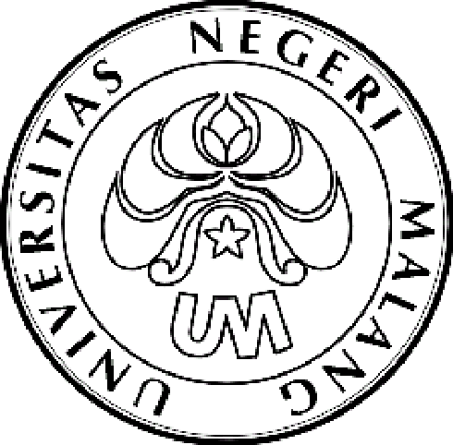
KEMENTERIAN PENDIDIKAN NASIONAL

UNIVERSITAS NEGERI MALANG (UM)
Jalan Semarang 5, Malang 65145
Telepon: 0341 - 551312
Laman: www.um.ac.id

PEMBERITAHUAN
NOMOR: 1001/UN32.16.2/KM/2011

Bagi para peserta PMW yang dinyatakan lolos seleksi dan didanai tahun 2011, diberitahukan bahwa pertemuan akan dilaksanakan pada:

hari : Jum’at
tanggal : 14 Oktober 2011

DITUNDA
Hari : Jum’at
Tanggal : 28 Oktober 2011
pukul : 14.00 WIB
tempat : Ruang Rapat Kemahasiswaan (Gedung A3 lantai 3)
Universitas Negeri Malang
acara : Mentoring Keuangan dan Marketing
Catatan : Diharap membawa laporan kemajuan.

Atas perhatian serta kehadiran Saudara, kami ucapkan terima kasih.

13 Oktober 2011
Kepala Bagian Kemahasiswaan

TTD

Dra. Fatmawati
NIP. 195903311986012001

